**Дата:** 25.04.2022 **Урок:** українська мова **Клас: 3**

ТЕМА: Встановлюю зв’язок слів у реченні. Побудова схеми речення і розпізнавання речення за поданою схемою. Складання тексту про свої враження.

**Мета**: поглибити знання про зв'язок слів у реченні, виконувати завдання за зразком; розвивати критичне мислення, увагу, спостережливість, пам'ять, усне і писемне мовлення; удосконалювати навички письма; формувати компетентність спілкуватися рідною мовою, соціальну, громадянську компетентності; виховувати повагу до рідної мови, до традицій своєї країни.

***Опорний конспект уроку***

**І. Вступна частина. Повторення вивченого матеріалу.**

Емоційне налаштування.

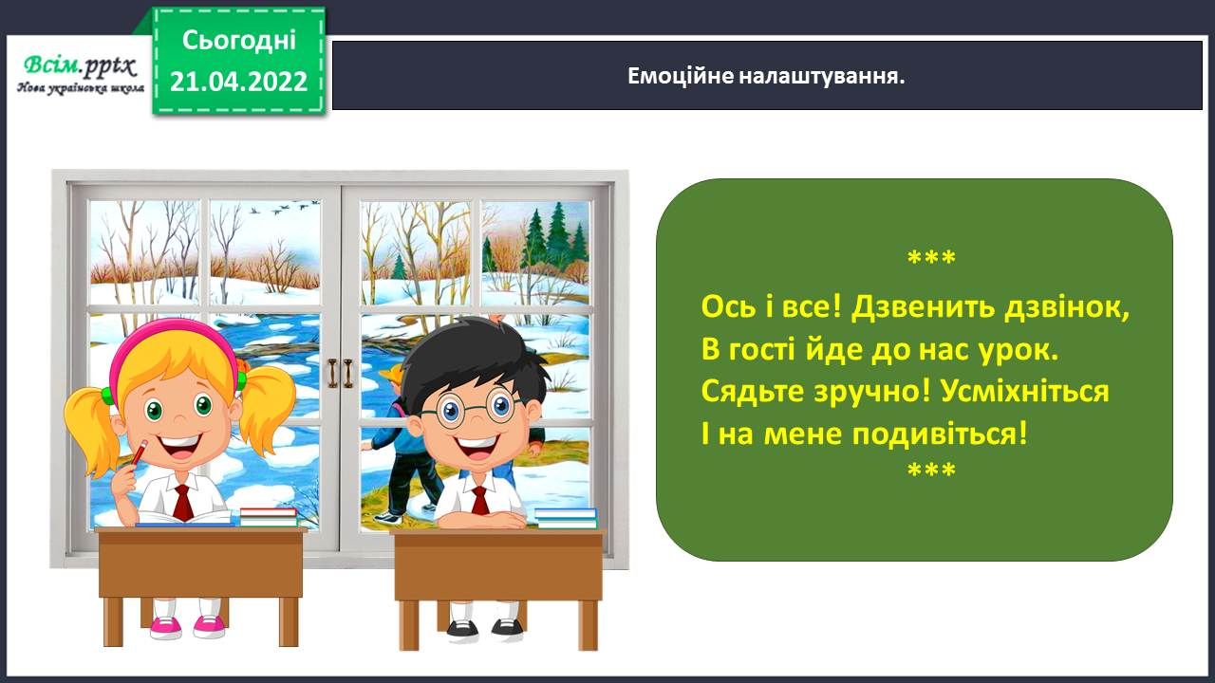

Вправа «Незакінчене речення».

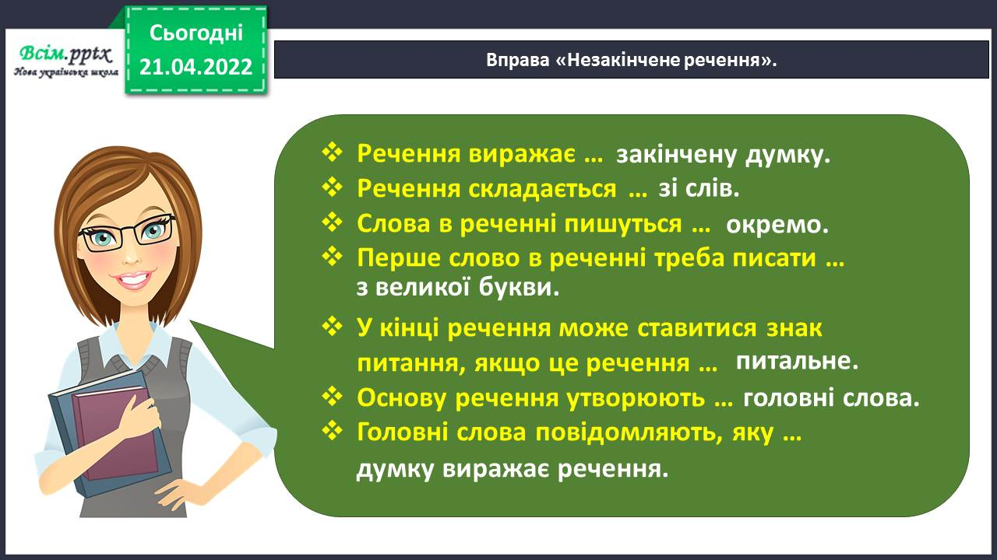

Гра «Упіймай головні слова». Учитель читає вірш по одному реченню, учням необхідно назвати головні слова, поставити до них запитання.

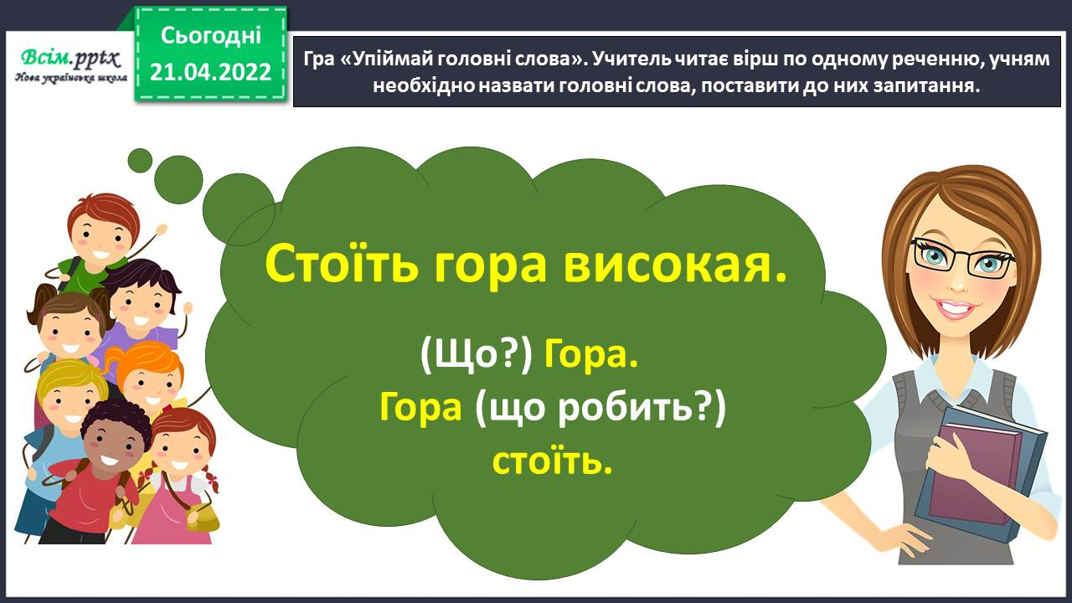

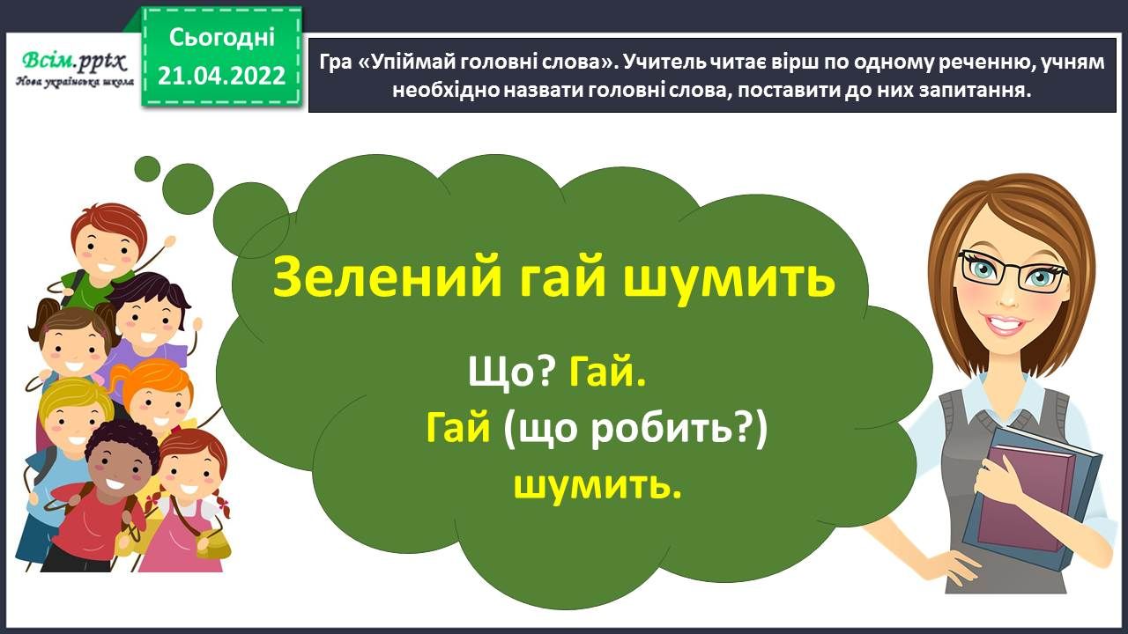

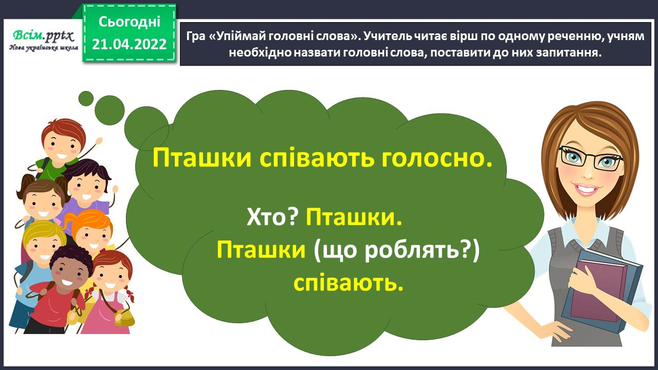

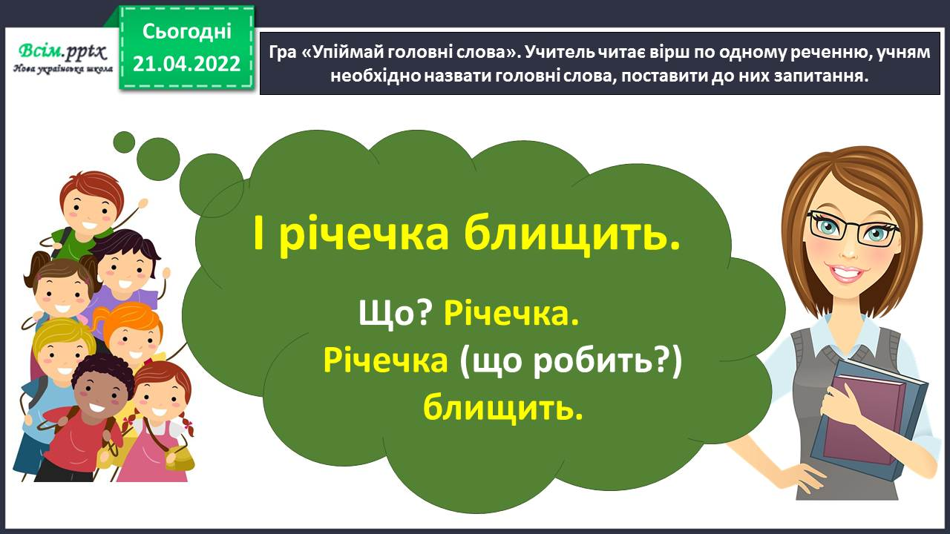

Повідомлення теми уроку.

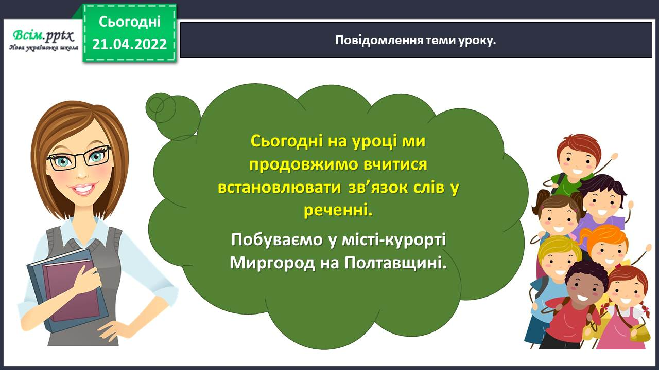

Хвилинка каліграфії.

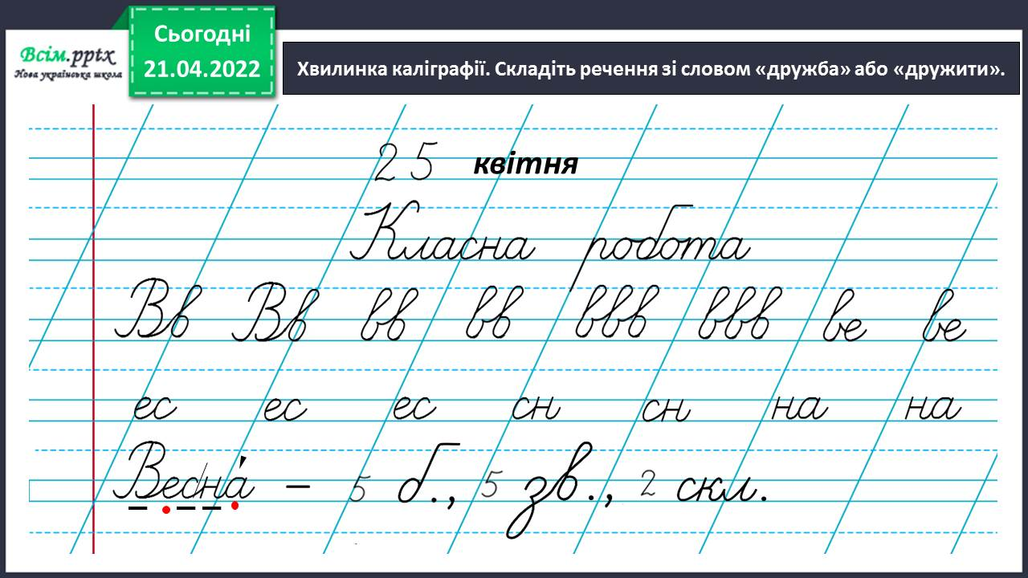

Гімнастика для очей.

<https://www.youtube.com/watch?v=iXK1ltGfooE>

**ІІ. Основна частина.**

Вправа 1. Прочитай текст. Випиши виділене речення. Підкресли головні і другорядні члени.

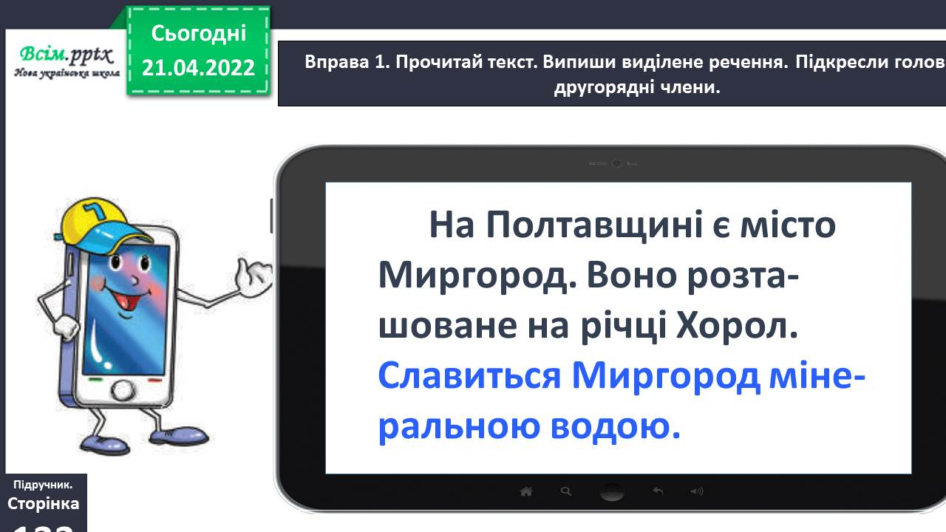

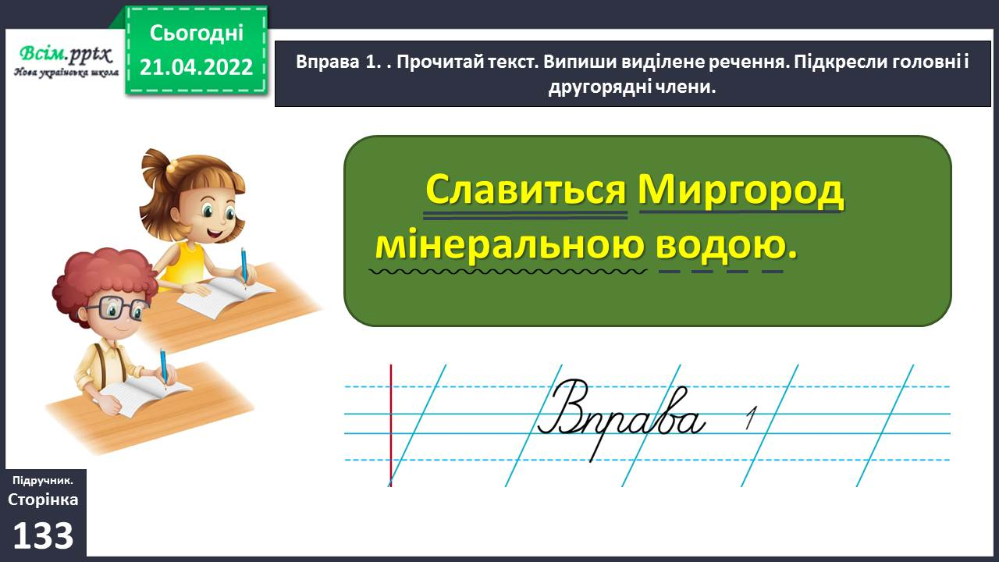

Вправа 2. Установи зв’язок слів у записаному реченні за поданими питаннями.

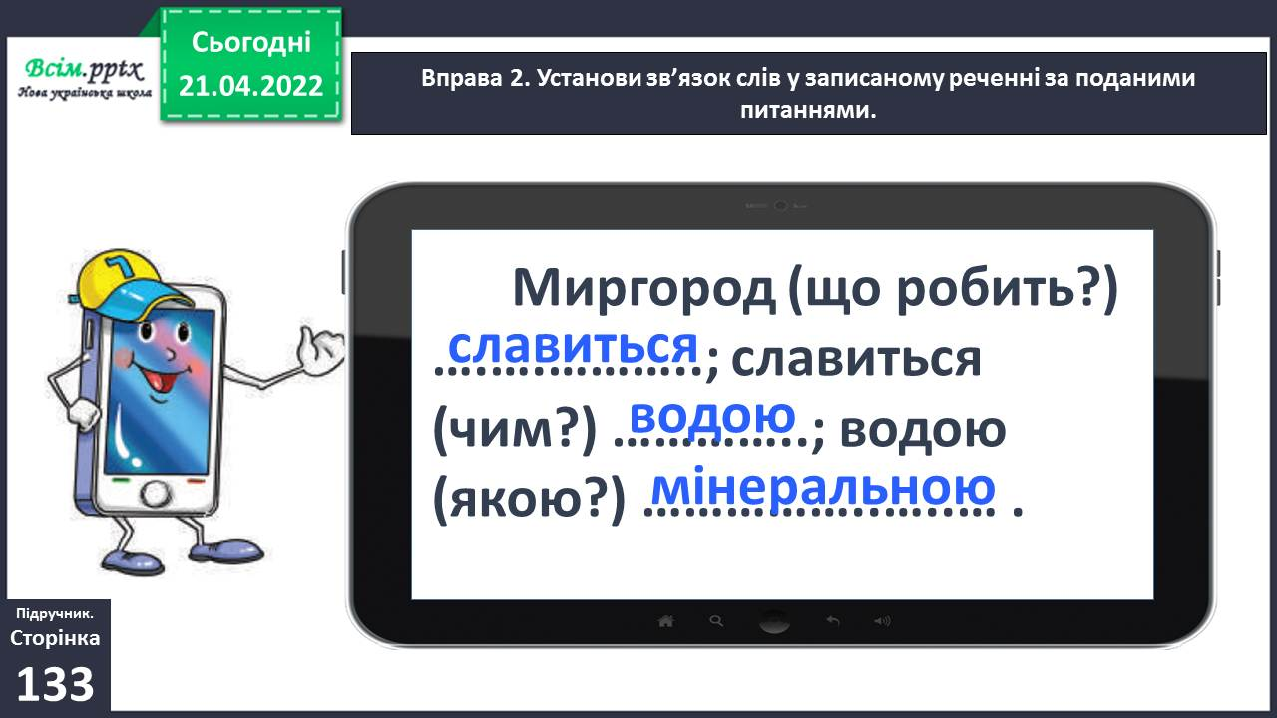

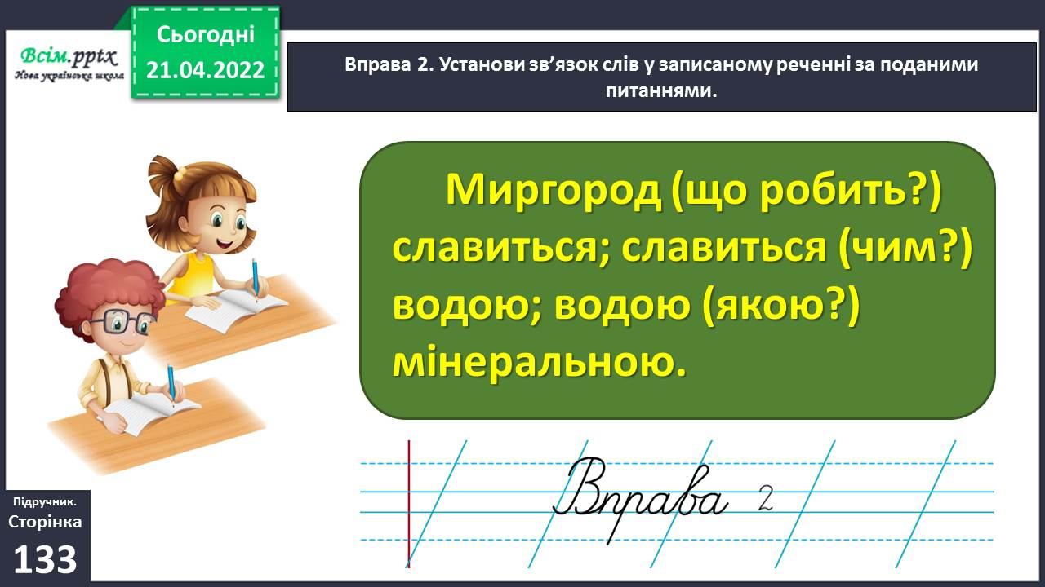

Вправа 3. Прочитай інформацію Родзинки. Спиши виділені речення. Підкресли головні члени.

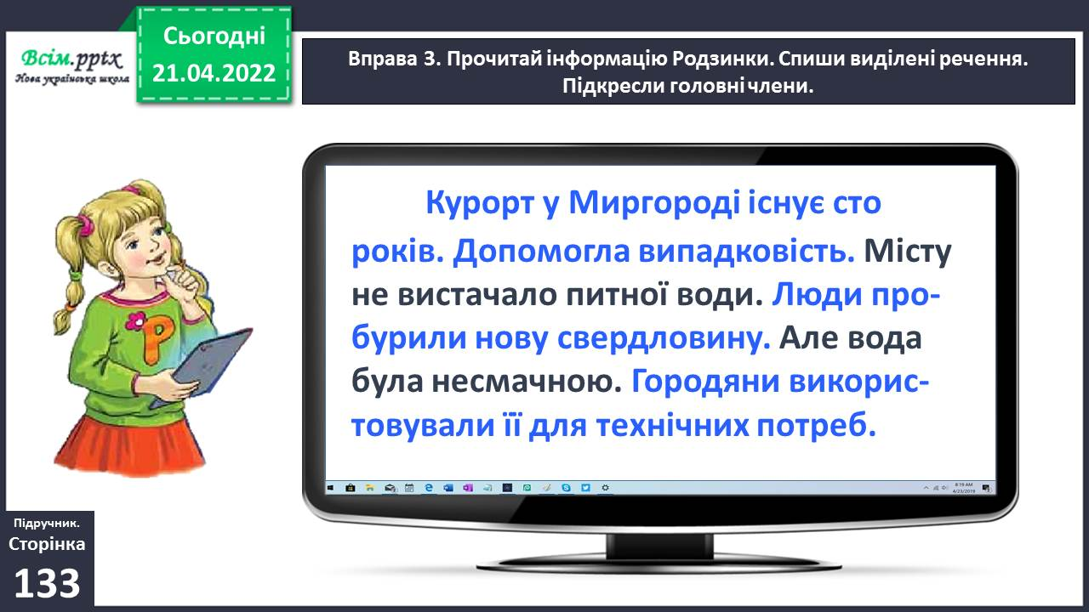

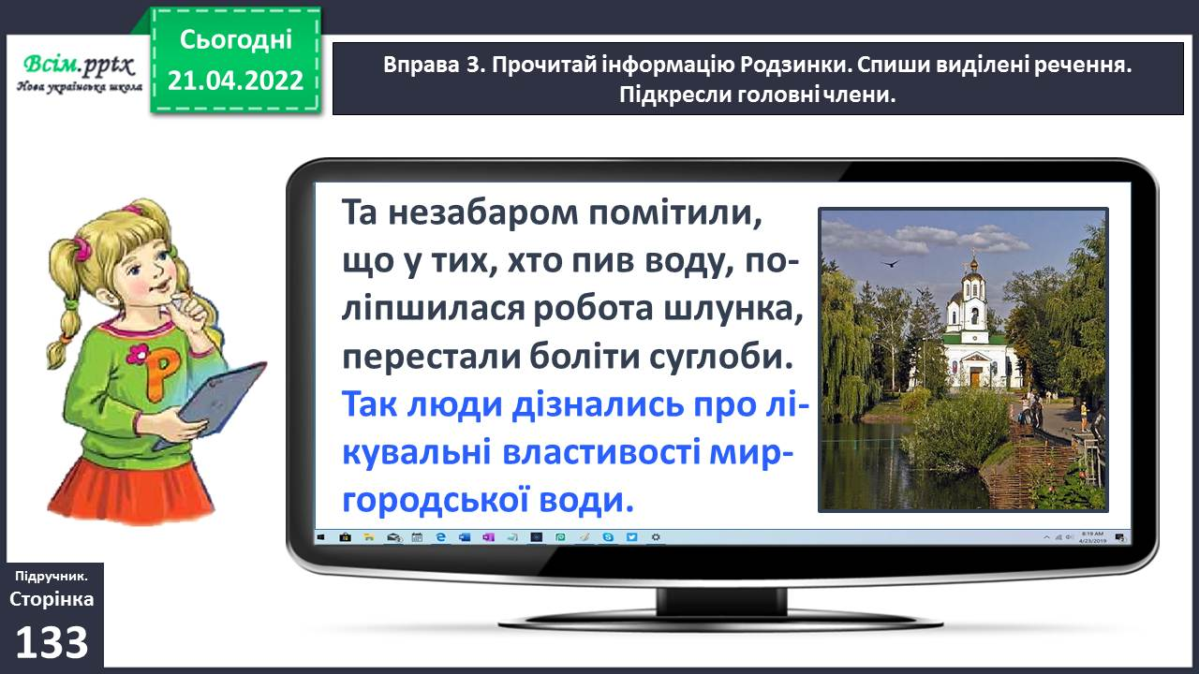

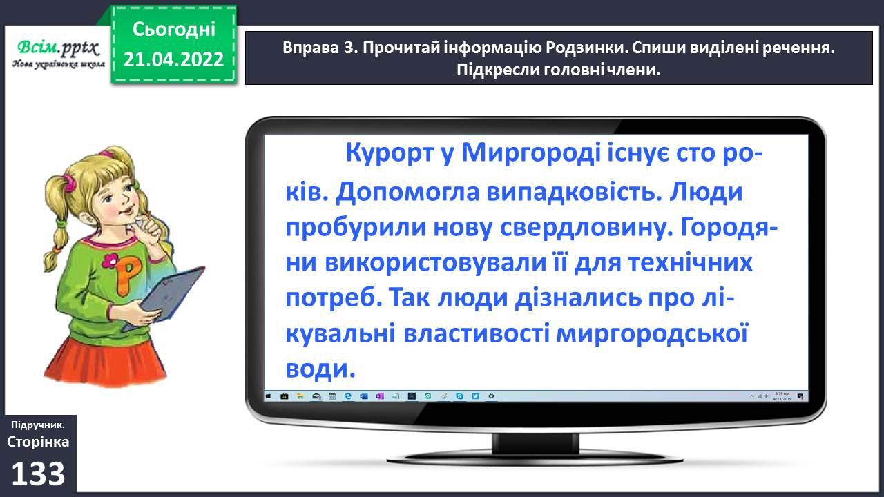

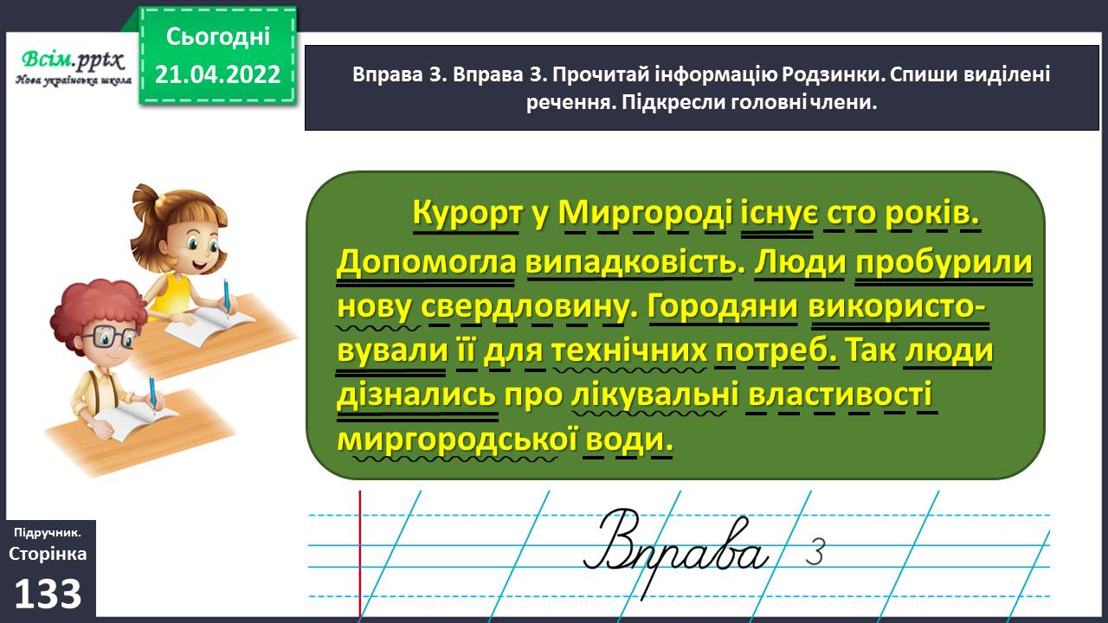

Вправа 4. Визнач, яке з виписаних із попереднього завдання речень має таку схему. Встанови зв’язок слів у ньому за питаннями.

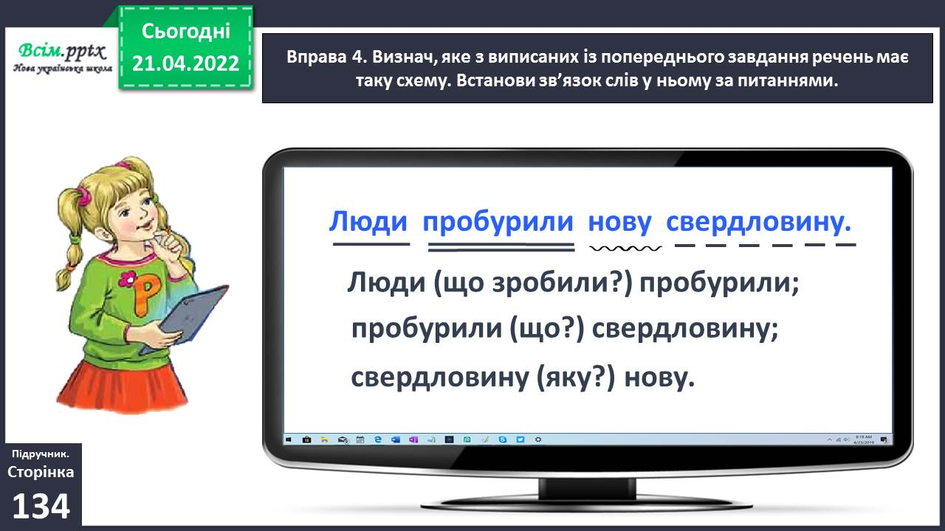

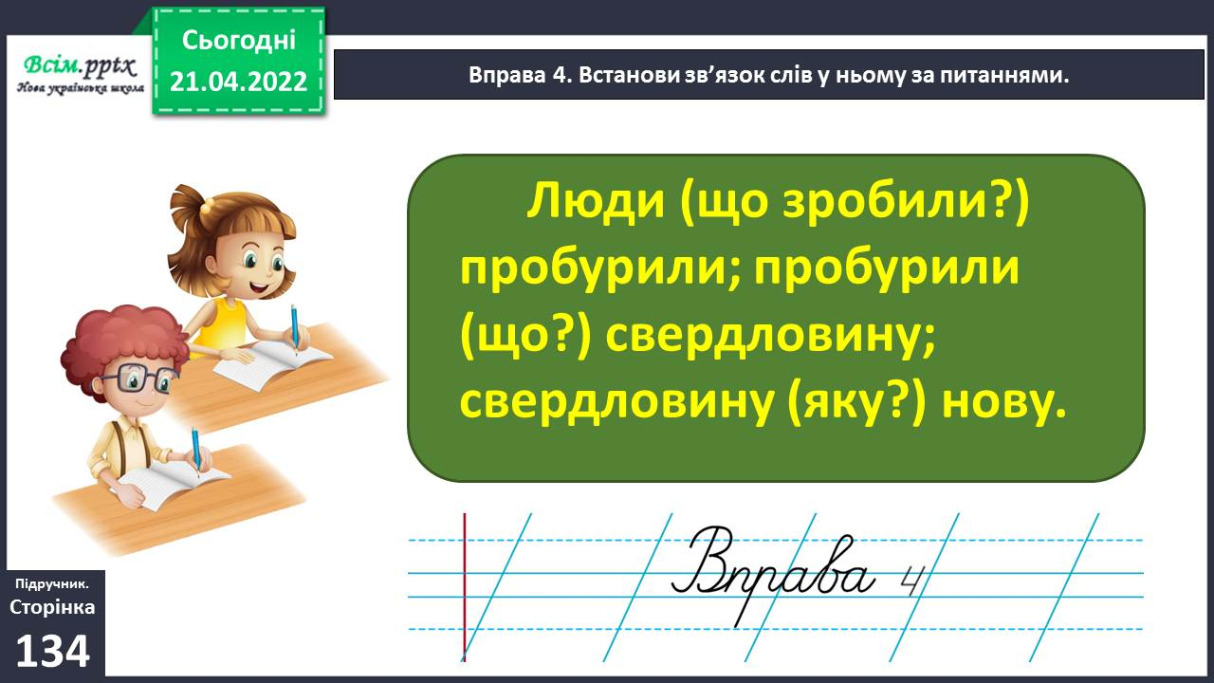

Фізкультхвилинка

<https://www.youtube.com/watch?v=0meG5Pn_iOI>

Вправа 5. Прочитай інформацію Читалочки. Спиши виділене речення. Побудуй його схему.

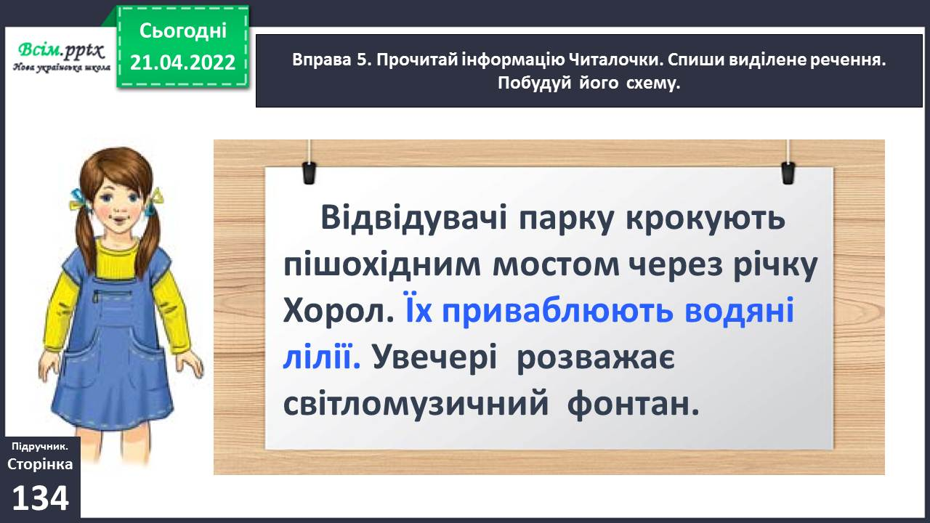

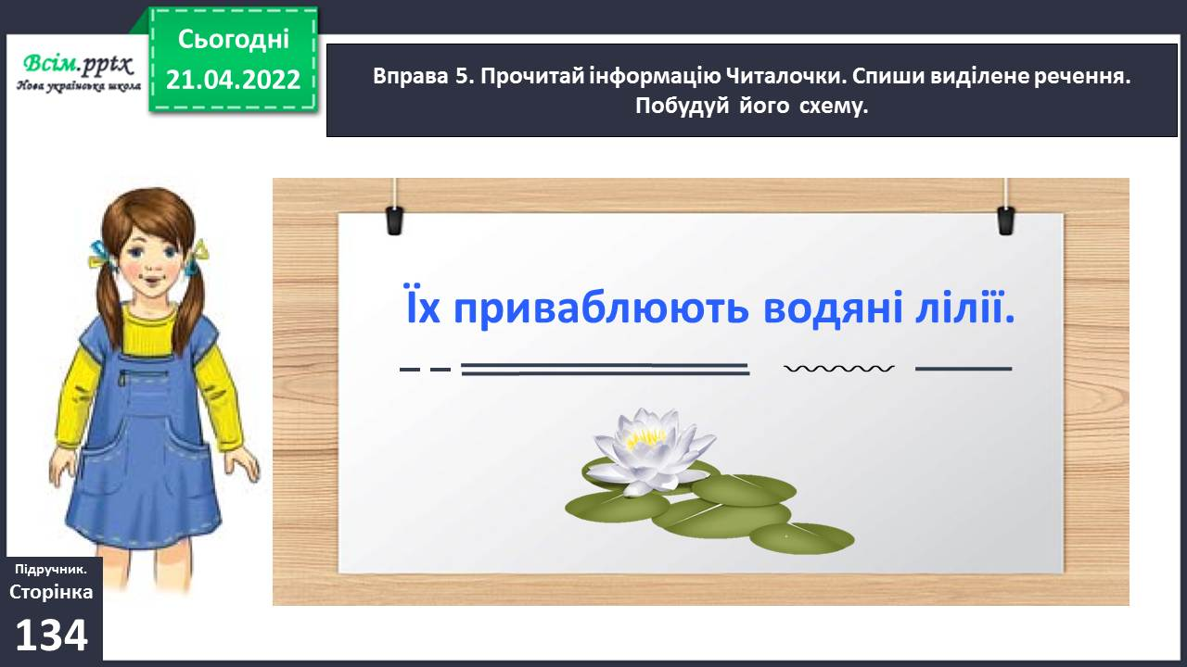

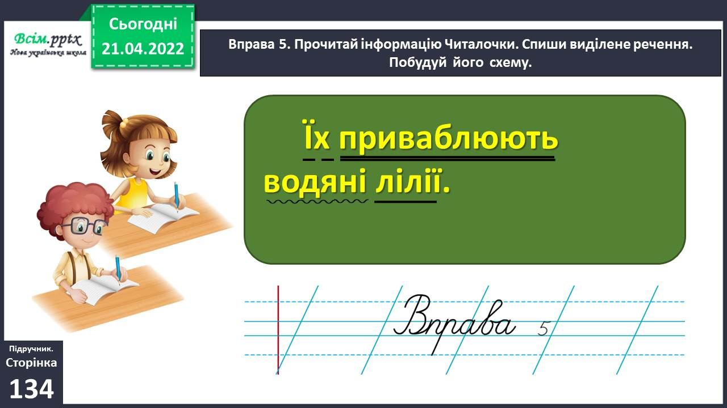

Вправа 6. Випиши з тексту про парк останнє речення. Встанови зв’язок слів у ньому, поставивши питання.

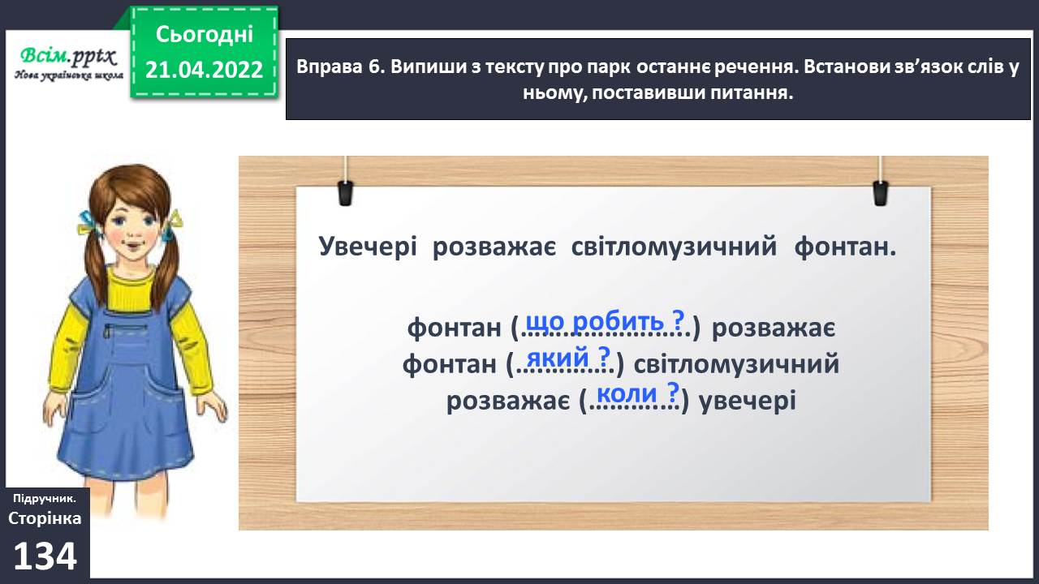

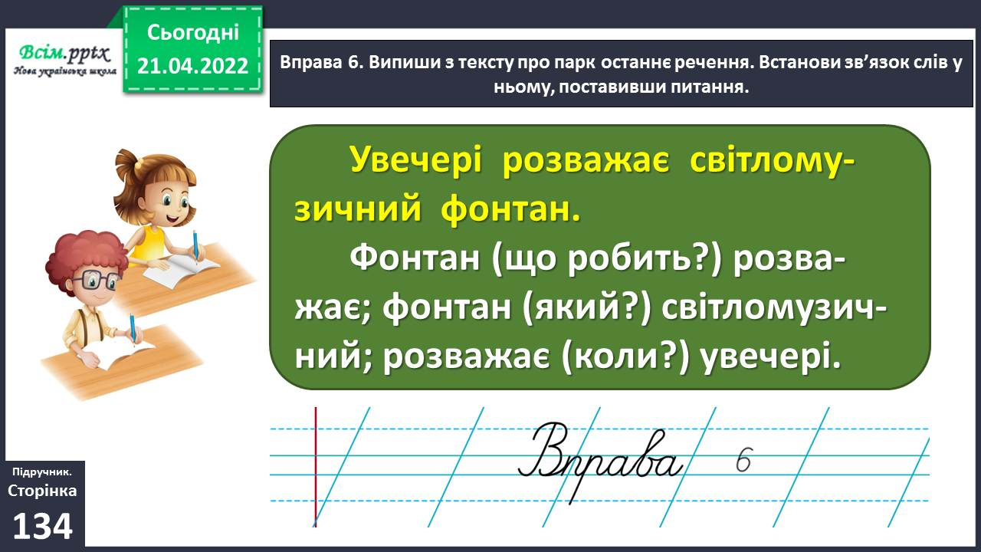

Вправа 7. Чи доводилось тобі дивитися на річку з моста? Напиши текст (3–4 речення) про свої враження.

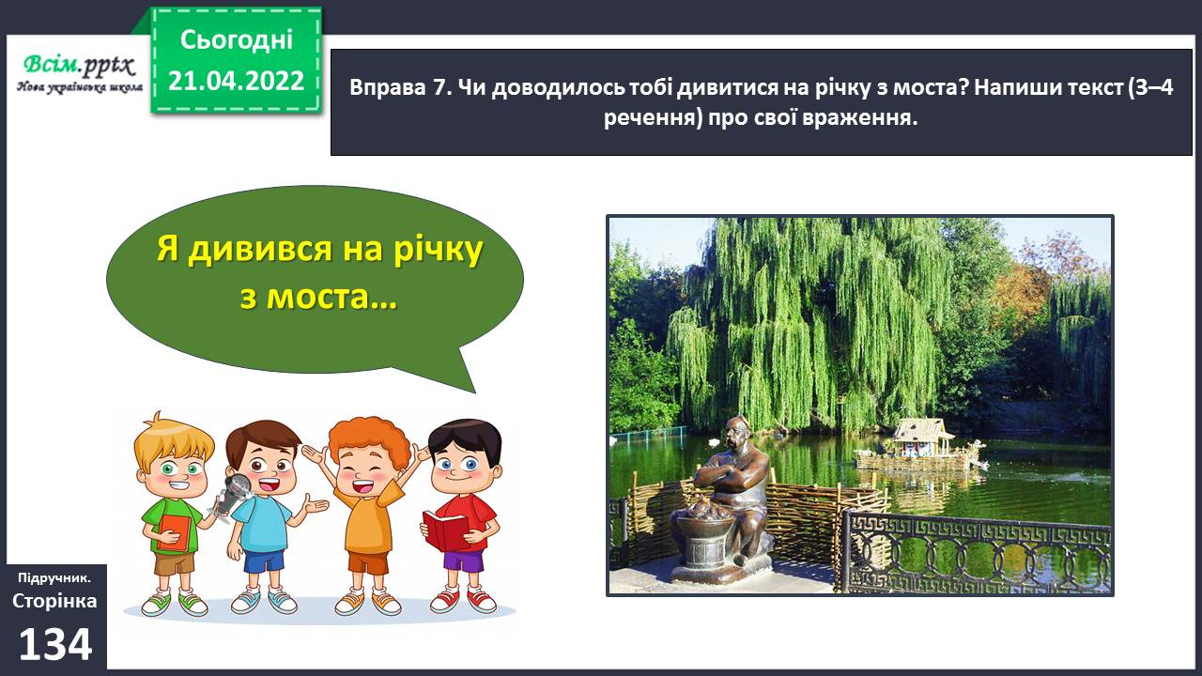

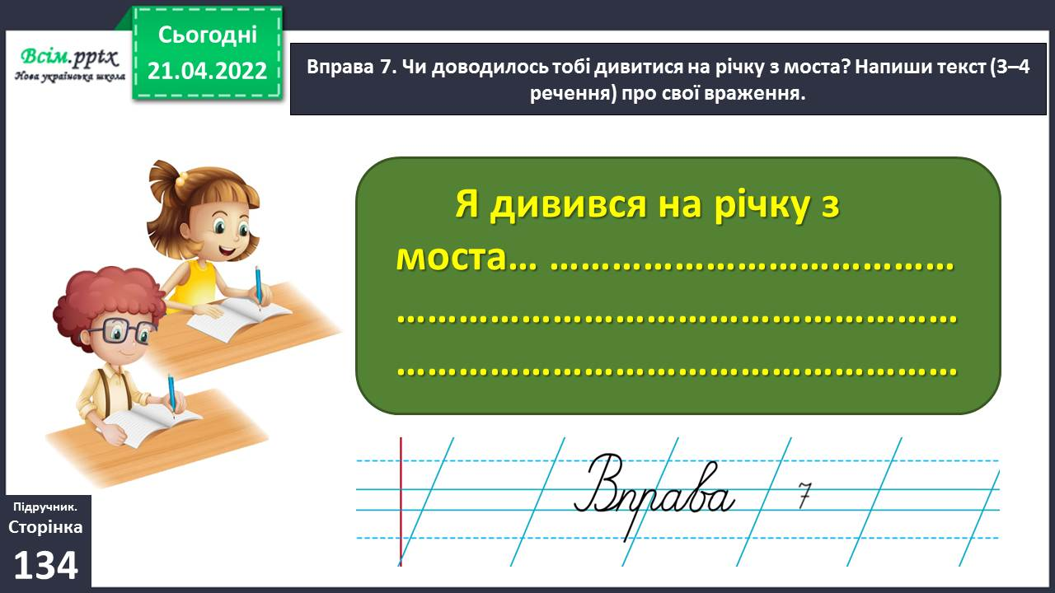

**ІІІ. Заключна частина.**

1. **Домашнє завдання.**

Пояснення домашнього завдання.

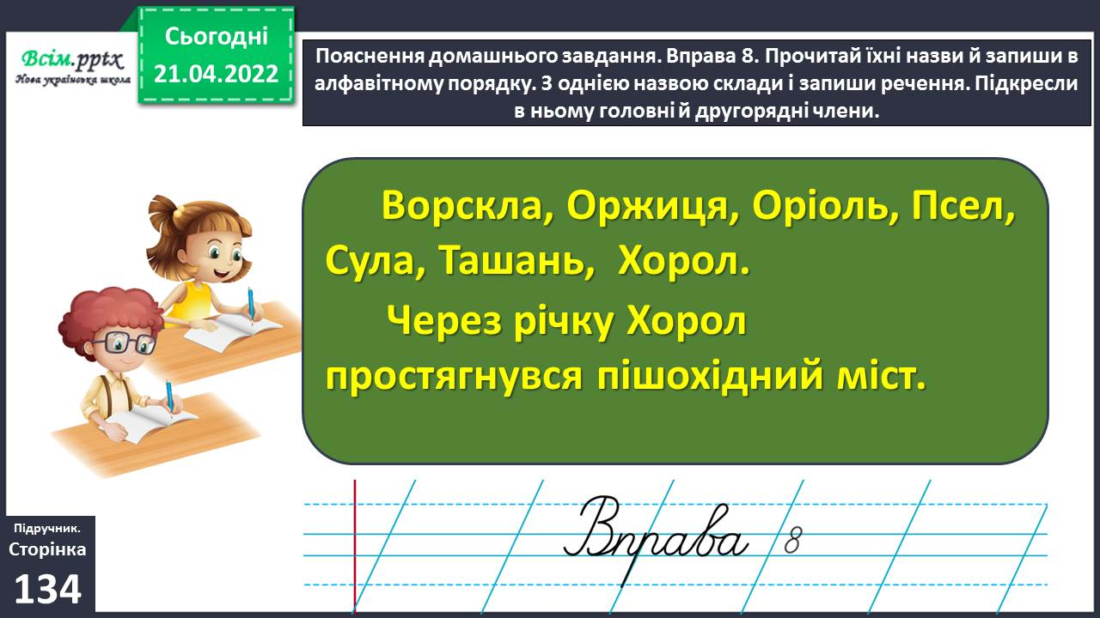

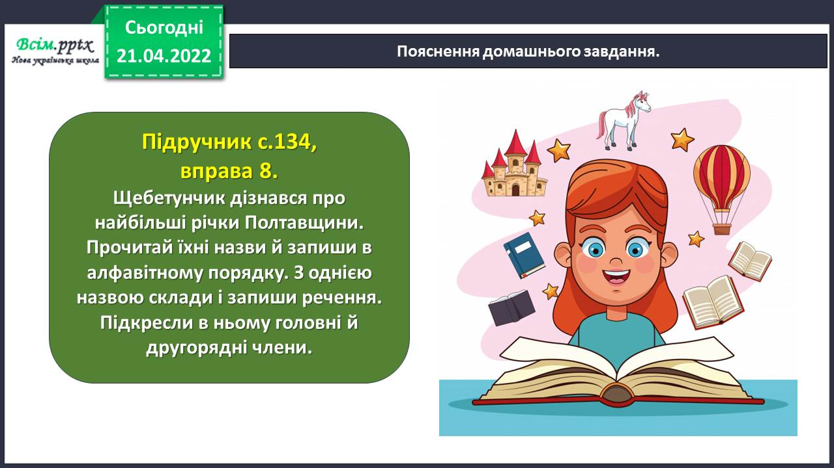

**Виконані роботи можна надіслати:**

1.На освітню платформу для дистанційного навчання HUMAN або

2.На електронну адресу **lvgorevich.55@gmail.com**

***Бажаю успіхів у навчанні!!!***